平成29年9月1日
全国地域技術センター連絡協議会

全国地域技術センター連絡協議会設立30周年記念シンポジウムの開催について

全国地域技術センター連絡協議会（以下、全技連）は、「地域技術活性化のための共通の課題、および各地域の課題をとりまとめ、その実現をはかり、地域技術の振興ならびに産業の発展に寄与すること」を目的に設立され、今年30周年を迎えました。
設立30周年を記念し、下記のとおり「イノベーション」をテーマにシンポジウムを開催します。
「イノベーション」は、誰もがその必要性を認識され取り組まれているにもかかわらず、実現は容易ではありません。ものづくり大国、ドイツでは「インダストリー4.0」を掲げ、様々な製品・機械・部品等をネットワークでつなぐIoTを活用した工場のスマート化等により新たな産業革命を起こそうとしています。そのような状況のなか、企業が生き残り、成長していくためにイノベーションをどう活かしていくか。講演とディスカッションを通じて、未来をつくるイノベーションと企業のあり方を探ります。
ぜひ、この機会に皆さまご参加賜りますようご案内申し上げます。

記

１．日 時 ： 平成29年10月20日（金） 13時30分～17時30分
２．場 所 ： 大阪科学技術センター ８階大ホール（大阪市西区靭本町１－８－４）
３．プログラム
①基調講演 経済産業省 経済産業政策局 地域経済産業グループ 地域企業高度化推進課長 實國 慎一 氏
②特別講演 関西学院大学 経営戦略研究科 教授 玉田 俊平太 氏
③パネルディスカッション
テーマ 「未来をつくるイノベーション」
モデレータ 玉田 俊平太 氏（関西学院大学 経営戦略研究科 教授）
パネリスト 實國 慎一 氏（経済産業省 経済産業政策局 地域経済産業グループ 地域企業高度化推進課長）
城戸 宏史 氏（北九州市立大学大学院 マネジメント研究科 教授）
服部 博行 氏（㈱ヴィッツ 代表取締役社長）
渡辺 良機 氏（東海バネ工業㈱ 代表取締役社長）
４．定 員 ： ２５０名（定員になり次第、締め切ります）
５．参 加 費 ： 無料
６．申込方法 ： 申込書に必要事項を記入の上、件名に「記念シンポジウム」と記入いただきE-mailにて
お申し込み願います。なお、E-mailが使用できない場合は、FAXで送付いただいても結構です。
７．申込〆切 ： 平成29年10月13日（金）
８．問合せ・申込先 (一財)大阪科学技術センター 総務部 尾田 E-mail oda@ostec.or.jp
TEL 06-6443-5316 ・ FAX 06-6443-5319 ・
９．全技連
北海道から沖縄まで地域ブロック単位の産業支援機関１０機関で構成して連携・活動しています。
①(公財)北海道科学技術総合振興センター ⑥(一財)大阪科学技術センター
②(公財)東北活性化研究センター ⑦(公財)ちゅうごく産業創造センター
③(一財)北陸産業活性化センター ⑧(一財)四国産業・技術振興センター
④(公財)中部科学技術センター ⑨(一財)九州産業技術センター
⑤(公財)名古屋産業科学研究所 ⑩(一財)南西地域産業活性化センター
以上
全技連設立３０周年記念シンポジウム 参加申込書
（参加申込書１枚につき１名でお申込みください）

送付先 E-mail：oda@ostec.or.jp（件名を「記念シンポジウム」としてください。）
E-mailによれない場合は、FAX：06-6443-5319（尾田行）でも可。 申込締切：10月13日(金)

社名・団体名：
所在地：〒

ＴＥL：（ ） ― ＦＡＸ：（ ） ―
氏 名 | 所 属 ・ 役 職 | E-Mail
アンケート
当日のシンポジウムをより充実したものとするため、アンケートへの記入をお願いします。
※最も当てはまると思うものを1つ選んでください。
①「イノベーション」に対するイメージを教えてください。
Ａ．既存製品の改善 Ｂ．技術革新 Ｃ．競争優位 Ｄ．新規市場開拓
Ｅ．その他（ ）
②「イノベーション」を起こすために何が必要だと思いますか。
Ａ．消費者ニーズ（市場） Ｂ．サービスの組合せ Ｃ．技術開発（研究開発） Ｄ．アイデア
Ｅ．その他（ ）
③「オープンイノベーション」と聞いて何を思い浮かべますか。
Ａ．外部連携 Ｂ．ニーズとシーズのマッチング Ｃ．イノベーションを起こす手段
Ｄ．その他（ ）
④「イノベーション」について何かご意見・ご質問等ございましたら、ご記入ください。

※ご連絡頂いた個人情報は、本シンポジウムのご案内以外には使用致しません。

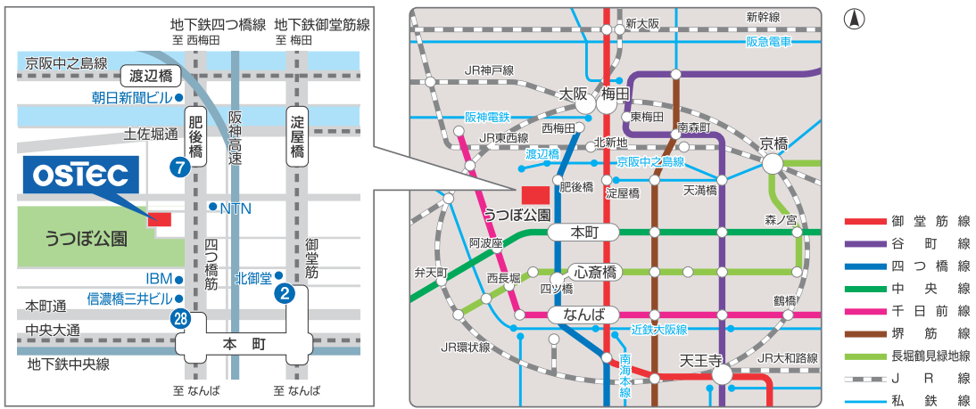
別 紙

講師紹介

・玉田教授：関西学院大学 経営戦略研究科 教授。イノベーション研究の第一人者。米ハーバード大学大学院にてマイケル・ポーター教授のゼミに所属、競争力と戦略との関係について研究、クレイトン・クリステンセン教授からイノベーションのマネジメントについて指導を受ける。筑波大学専任講師、経済産業研究所フェローを歴任。研究・技術計画学会理事。平成23年度TEPIA知的財産学術奨励賞「TEPIA会長大賞」受賞。主な著書に『産学連携イノベーション―日本特許データによる実証分析』（関西学院大学出版会、2010年）、監訳に『イノベーションへの解』（翔泳社、2003年）、『イノベーションのジレンマ』（翔泳社、2000年）等。

・實國課長：企業の活動と成長を促す手段として、イノベーションを起こすために政策を立案・推進する立場。日本のイノベーションを進めるために、企業や大学の組織体制の見直しや研究開発投資の促進、アイデア創出から成果に繋げるための人材・技術流動化の促進、産学連携機能の向上など環境整備を進める。

・城戸教授：専門は、地域振興、地域産業分析、公共経営。地域振興に係る調査研究やプロジェクト、半導体産業や自動車産業、環境産業等の産業振興に携わる。国のプロジェクトで産学連携クラスターマネジャーとして現場に入り込み、知財マネジメント等の経験を持つ実務家。
イノベーションの仕掛け人として事業のプロデュースを数多く手掛けた実績を持つ。

・服部社長：革新的技術の導入により、世の中で活躍できる技術集団を目指し、自動車や家電製品、産業機械、鉄道、医療機器など、様々な電子製品用のソフトウェアやミドルウェアの研究開発を手掛けている。一番の特長は、「まだ誰も作っていないもの」にいち早く挑戦する独自の開発姿勢。
情報技術で次世代に破壊的イノベーションの実現を目指す。

・渡辺社長：あらゆる種類、材質の金属製ばねを、オーダーメイドで、多品種微量受注生産。職人の技術・技能の伝承と技術力の強化、40年前から取り組む工程のITシステム化により、東海バネ工業でしかできない高付加価値な製品を提供することで、顧客から満足と信頼を得る経営を実践。2008年にはポーター賞受賞。
顧客価値起点で持続的イノベーションを生み出す。

